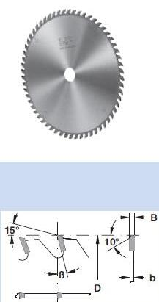

Код из 1С | Артикул | Наименование/ Бренд/  Поставщик | Габариты,  Д*Ш*В  мм | Масса,  гр | Материал | Место установки/Назначение
F0027026 | 6004018 | Пила дисковая 500*4,4/3,2*30 Z=108 WZ (BSP) | 500*4,4/3,2*30 Z=108 | 1500 | металл | Форматно-раскроечные станки/торцовочные станки/ раскрой древесины
 |  | BSP (Италия)

